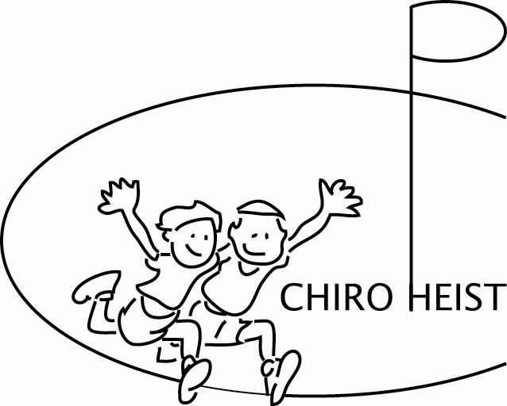
Ribbel
Werkjaar 2015-2016
Jaargang 11

www.chiroheist.be

Uitgever : Matthias Desmedt, Noordstraat 47, 8300 Knokke-Heist

Afspraken
- De Chiro start stipt om 14u. De poort is open vanaf 13u45.
- Wees op tijd, laat de anderen niet op jou wachten
- Liedje gevolgd door fluitsignaal om 14u betekent onmiddellijk verzamelen in formatiekring en alle ouders van het terrein.
- De Chiromiddag eindigt om 17u. Ouders wachten hun kind op aan de poort, komen niet in de lokalen binnen. De activiteit kan immers nog niet helemaal afgerond zijn.
- Sjaaltje en T-shirt krijg je elk jaar. Bij verlies kost een nieuw sjaaltje € 3,00. Een extra of nieuw T-shirt kost € 10,00.
- In de Chiro dragen we niet onze mooiste kleren, wel onze
- Chirospeelkledij. Er is een uniform beschikbaar. Alle leden
dragen een Chiro Heist T-shirt en sjaal in afdelingskleur.
- Vanaf de rakwi’s vragen we ook om een hemd te dragen.
- Chirorok of – broek kan in de Banier gekocht worden.
- Heb respect voor elkaar, het materiaal, de gebouwen en de omgeving. Spelen is niet vernielen.

Volg ons ook op Facebook! Daar kan je alle laatste nieuwtjes en updates vinden! Je kan onze pagina vinden door te zoeken naar “Chiro Heist”.
BELANGRIJKE DATA
- 23/10/2015: DAG VAN DE JEUGDBEWEGING
- 31/10/2015: HALLOWEEN OVERNACHTING
- 22/11/2015: KRIKO
- 28/11/2015: INTREDE VAN DE SINT OP DE SCHAATSPISTE
- 30/11/2015: SINT IN DE CHIRO
- 12/12/2015: KERSTMARKT
- 17/01/2016: SCHAATSEN
- 01/05/2016: LEIDINGSWEEKEND
- 02/04/2016: PAST-DA-AVOND
- 31/05/2016: PRETPARK
- 07/06/2016: SLOTACTIVITEIT
- 12-22/08/2015: BIVAK
Contact
Zit je met een vraag of een opmerking?
Dan kan je ons contacteren via onderstaande gegevens.

Adres: Chiro Heist, Noordstraat 47, 8301 Heist-aan-Zee
Mailbox: info@chiroheist.be
Bel de groepsleider: Matthias Desmedt 0479432275
Rekeningnummer: ARGENTA 979-6397539-06

Financieel Nuttige informatie
Terugbetaling door mutualiteiten
Via de mutualiteit kunnen jullie de kosten van de inschrijving van dit werkjaar, sportkamp en zelfs voor het bivak (deels) recupereren. Hoe? Druk een attest van hun website af, geef deze af aan 1 van de leiding en je zal deze, een weekje later, ingevuld en ondertekend terugkrijgen.

- Via Christelijke Mutualiteit
CM-Fit & Fun geeft aan jongeren tem 24 jaar een tegemoetkoming op het inschrijvingsgeld. De tegemoetkoming bedraagt max. 20 euro.
NIEUW! Jongeren tot en met 17 jaar ontvangen tot 5 euro per dag (met een maximum van 10 dagen) bij deelname aan een vakantiekamp, georganiseerd door een erkende jeugdvereniging.

- Via Bond Moyson
Op-Stap-Premie geeft aan jongeren tem 18 jaar tot € 5 per dag met een maximum van € 100 per kind per jaar! De premie geldt voor meerdaagse sport- en jeugdkampen.

- Via Vlaams & Neutraal Ziekenfonds
Kampvergoeding voor kinderen tem 18 jaar, maximum 30 euro per kalenderjaar. De kampvergoeding geldt voor jeugd- en sportkampen en het lidgeld van een erkende jeugdvereniging.

- Via Liberale Mutualiteit
Sportvakantievergoeding voor kinderen tem 18 jaar, maximum 20 dagen per jaar met € 1,20 per dag. Jeugdvakantievergoeding voor kinderen tem 18 jaar, maximum 10 nachten met € 2,00 per nacht.

LEIDINGSVOORSTELLING
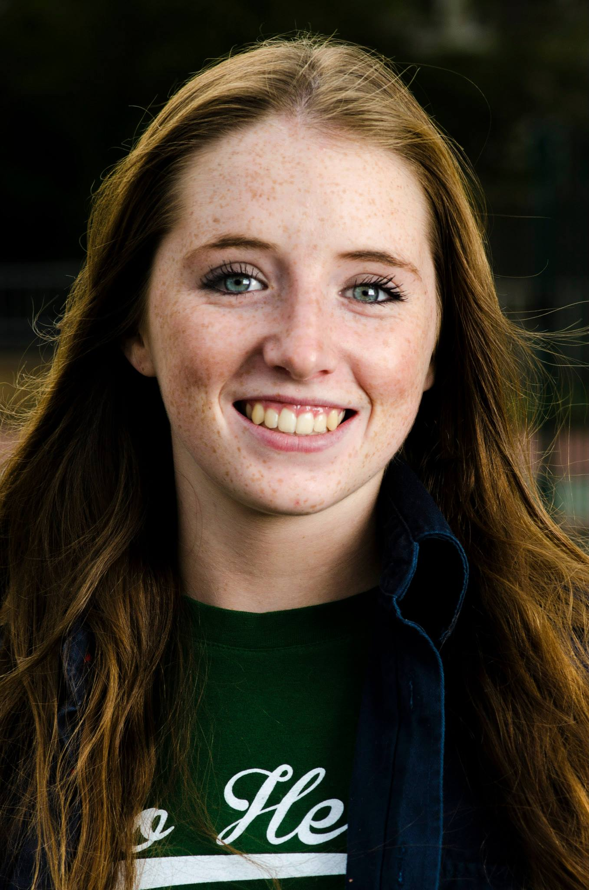
Naam: Allyson Meyers
Geboortedatum: 6 augustus 1997
Woont in: Heist
Aantal jaar in de Chiro: 10
Broers/zussen: 1 zus en 1 broer (Janice & Tiago)
Huisdier(en): kat
Andere hobby’s: Met Bassie op me brommer
Lievelingseten: scampi’s
Schoenmaat: 38
Favoriete muziekgroep:
Favoriete zanger/zangeres:
Favoriete kleur: paars uiteraard
Favoriete film: Frozen
Welke 3 dingen neem je mee naar een onbewoond eiland:
Eten, drinken en bas haha
Links- of rechtshandig: rechtshandig
Propper of vouwer: vouwer
Familie of thuis: familie
Wat doe je als je de lotto wint: sparen

Naam: Gregory Bonny
Geboortedatum: 16/03/1995
Woont in: Heist
Aantal jaar in de Chiro: 11 jaar
Broers/zussen: 2 zussen (Annelies & Charlotte)
Huisdier(en): /
Andere hobby’s: Zombies
Lievelingseten: frietjes met stoofvlees
Schoenmaat: 46
Favoriete muziekgroep: Dimitri Vegas & Like Mike
Favoriete zanger/zangeres: Nick Vandierendonck
Favoriete kleur: Blauw
Favoriete film: The Interview
Welke 3 dingen neem je mee naar een onbewoond eiland: Frituur De Ster, Frituur Capri, Frituur Favorite
Links- of rechtshandig: linkshandig
Propper of vouwer: vouwer
Familie of thuis: /
Wat doe je als je de lotto wint: McCain overkopen

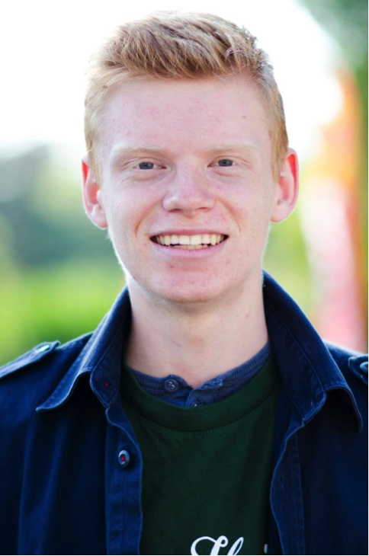

Naam: Nick Vandierendonck
Geboortedatum: 16 april 1997
Woont in: Heist
Aantal jaar in de Chiro: 9 met onderbrekingen
Broers/zussen: 1 zus (Lizzy)
Huisdier(en): /
Andere hobby’s: Studeren, zingen, dansen, acteren
Lievelingseten: Kabeljauw met puree en een zacht mosterdsausje
Schoenmaat: 44
Favoriete muziekgroep: Mumford & Sons
Favoriete zanger/zangeres: Nick Vandierendonck
Favoriete kleur: PAARS
Favoriete film: Forrest Gump, Coach Carter
Welke 3 dingen neem je mee naar een onbewoond eiland: Vliegtuig, piloot, Albert Heijn-winkel
Links- of rechtshandig: rechtshandig
Propper of vouwer: vouwer
Familie of thuis: thuis
Wat doe je als je de lotto wint: Helft investeren in vastgoed, de wetenschap steunen na diep en zeer precies forensisch onderzoek & Noord-Korea kopen

13 september 2015: Startdag
Nieuw werkjaar, nieuw feestje, maar nieuwe leiding????

20 september 2015: Kennismakingsspelletjes
Een klassiekertje om mee te starten! Ook al kennen de meeste elkaar wel al een beetje, toch is een nieuw jaargang nog altijd speciaal.

27 september 2015: Captain Bonny-spel
Schip ahoy ribbeltjes, jullie tasten in het duister. Net zoals jullie mede-leiding. Waar brengt onze kapitein ons naartoe?

4 oktober 2015: Ribbeldoop
Tijd om nog eens lekker vuil te worden! Doe dus zeker maar kleren aan die heel vuil mogen worden, want ze zullen daarna waarschijnlijk voor de vuilbak zijn mwoehahahahahaha.

11 oktober 2015: Wadde? WAFELS
Nieuwtje dit jaar! Ipv snoep te verkopen, verkopen we wafels dit jaar om een beetje verandering te brengen. Dus trommel maar heel de familie op om te proeven!

18 oktober 2015: Breng je vriendje mee dag
Fata Morgana
Mama en papa kennen dit programma misschien wel nog, de bedoeling is om samen een paar opdrachten uit te voeren om zo de sterren te bemachtigen!

25 oktober 2015: Ladderspel

Wie is de sterkste? Slimste? Sluwste? Snelste? Sociaalste? Jullie strijden tegen elkaar op een ladder kejet.

30 oktober - 1 november 2015: Halloweenweekend
BRIEF VOLGT!

8 november 2015: Canadese bevrijdingsmars
Ribbels wandelen niet graag. Dus doen we een mini-mini-mini-mars.

15 november 2015: Johny-spel

Wees een Johny, want Allyjohn heeft zin in een supertofkeigekfeest
DRESSCODE: Zonnebril, haar in gel, marcelletje, trainingsbroek, petje.

22 november 2015: Kriko
Chillen met Prifi deel 1 (BRIEF VOLGT)

29 november 2015: Inleiding in de muziekwereld
Vandaag maken jullie je eigen videoclip overal in Heist. De echte G’s vant stad komen in actie.

6 december 2015: Sint
Sinterklaas kapoentje, leg wat in me schoentje. Leg wat in me laarsje, danku sinterklaasje. Zijn jullie wel allemaal braaf geweest dit jaar of je vliegt in de zak van zwarte piet!

13 december 2015: Kerstmarkt (geen activiteit)

20 december 2015: Kerstvakantie (Geen activiteit)

27 december 2015: Nieuwjaar (Geen activiteit)

3 januari 2016: Nieuwjaarsreceptie
Doe jullie kostuum en jurk maar aan met daaronder jullie stoute schoentjes, want we gaan klinken op het nieuwe jaar met een glaasje fruitsap!

10 januari 2016: Film
Lèkker gesjellig in de sjofa met sjauzie, pijema is toegestaan, sjluffers ook.

17 januari 2016: Schaatsen
Jullie bevinden zich op glad ijs.

24 januari 2016: Breng je vriendje mee dag
Opperhoofd Wimper-spel
Breng al jullie paarse vriendjes mee, want Indiaan Wimper heeft zotte plannen met jullie.

31 januari 2016: Huh nieuwjaar?
Wat gebeurt er hier nu? Fladder fladder?

7 februari 2016: Knutselen voor de LIEFDE
Dit is de perfecte dag voor als je misschien een beetje verliefd bent op een ander ribbeltje. Maak voor hem/haar het perfecte cadeau om het dan ’s avonds al te kunnen geven

PS: De leiding mag ook ;)

14 februari 2016: Carnaval (geen Chiro)

21 februari 2016: Snoeptaaaaaaaaaart!
We maken een taart voor onszelf uiteraard. Gelieve alles op te eten en niets te laten liggen.

28 februari 2016: PPRS
Een mystiek spel waarbij we de limieten van leider Miguel en Robin gaan opzoeken…

6 maart 2016: Fladder fladder?
Leider Niels neemt vandaag de macht bij de ribbels! Dus maak jullie maar klaar voor een helse tocht bende wurms.

13 maart 2016

20 maart 2016

27 maart 2016: Knutselliano
We gaan knutselen op z’n Italiaans, want volgende week is het pasta-avond! Eet dus zeker maar een pizza of een spaghetti voor je naar de chiro komt!

zaterdag 2 april 2016: Past-Da Avond (geen Chiro die zondag)

10 april 2016 : Paasvakantie

17 april 2016: Magisch bosspel! Of was het een park?
Heist verkennen met de matjes van de rieeeebbels. Tijd om toch eens in het bos te gaan spelen eh

23- 24 april 2016: Chillen met Prifi deel 2
Als je een beetje wil chillen, is het geen probleem want we gaan naar Prifi en zeker niet alleen. We gaan met eten en plezier, ja eten en plezier.

1 mei 2016: Leidingsweekend (geen activiteit)

8 mei 2016:

15 mei 2016:

22 mei 2016: Strandspelletjes
Tis weer de schoonste tied vant joar, allemolle in e pliang ip strange genieten van de zunne, tzand en de zee met een ieskoed watertje. Moptje, lopn gan junder doen.

29 mei 2016: Pretpark
Hoogstwaarschijnlijk Plopsaland
Brief volgt nog…

5 juni 2016: Slotactiviteit

